ПРОГРАММА

«ФОРМИРОВАНИЕ ТОЛЕРАНТНОЙ АКТИВНОЙ ПОЗИЦИИ УЧАЩИХСЯ НА ОСНОВЕ МОДЕЛИ «ТОЛЕРАНТНАЯ ТЕРРИТОРИЯ ОБРАЗОВАТЕЛЬНОГО УЧРЕЖДЕНИЯ»
СРОК РЕАЛИЗАЦИИ: С 2011-2015гг.

Автор проекта: педагог-психолог
МБОУ«СОШ №22»,
ХАКИМОВА
КАМИЛЛА САМИГУЛЛОВНА

Нижневартовск – 2013

Паспорт проекта

Название программы | «Толерантная территория образовательного учреждения №22»
Название, полный адрес ОУ | Муниципальное бюджетное образовательное учреждение «Средняя общеобразовательная школа №22»  г. Нижневартовск, Дружбы народов 14,  Ханты - Мансийский автономный округ- Югра, Тюменская область
Кадровое обеспечение проекта | - заместитель директора по учебно-воспитательной работе;  - педагог- психолог высшей квалификационной категории;  - социальный педагог первой квалификационный категории;  - представители методического объединения классных руководителей;  - педагоги дополнительного образования;  - участники проектно-творческих групп: «волонтеры», «исследователи, «организаторы» и «активы»
Цель программы: | формирование духовно-нравственных ценностей, толерантной активной позиции обучающихся в школе, обществе, на основе Модели «Толерантная территория образовательного учреждения»
Задачи: | 1. разработать Модель «Толерантная территория образовательного учреждения» и апробировать на базе МБОУ «СОШ №22»;  2. обеспечить единое пространство формирования у обучающихся духовно-нравственных ценностей толерантности, которое базируется на интеграции процесса взаимодействия трёх субъектов образовательного процесса: «Педагог – ребёнок – родитель» на основе Модели;  3. совершенствовать систему внеурочной деятельности через организацию клуба для подростков «Мы все едины! Мы все неразделимы!», направленный на формирование толерантного поведения и передаче собственного опыта сверстникам;  4. внедрить новые формы и методы работы по формированию толерантного поведения, коммуникативной компетентности и психологической культуры подростков на основе интерактивных технологий образовательного процесса по внедрению ФГОС;  5. разработать систему мониторинга и критерии эффективности реализации данной Модели.
Механизм реализации: | - 1 этап - Подготовительный «Сбор информации»;  - 2 этап - Аналитико-диагностический «Разработка Модели»;  - 3 этап - Основной «Реализация и активное формирование»  - 4 этап - Заключительный «Анализ результатов и подведение итогов»
Срок реализации программы | 2011-2015 уч.гг.
Ожидаемые конечные результаты | - благоприятный морально-психологический климат в МБОУ «СОШ№22»;  - положительная динамика уровня сформированности толерантности подростков;  - стабильная положительная динамика результатов профилактической работы по предупреждению негативных проявлений в поведении подростков;  - увеличение охвата психопрофилактической работой учащихся, родителей и педагогов.  - повышение активной толерантной позиции учащихся в деятельности клуба «Мы все едины! Мы все не разделимы!» и волонтерского движения «Лучшие друзья!»;  - повышения уровня психологической культуры и коммуникативной компетентности обучающихся;  - социальное партнерство с учреждениями общественных организаций города

Содержание
1. Обоснование необходимости программы………………………….…….3
1.1. учет региональных особенностей……………………………….…….4
1.2. научная база прграммы……………………………………………………..5
2. Цели задачи программы……………………………………………………8
2.1. Практическая значимость и новизна ……….………………….……..9
3. Структура программы……………………………………………………10
3.1. Основное содержание программы.…………………….………………...10
3.2. Этапы реализации (2011 -2015гг)…………………….………….............11
3.3. Использование современных технологий……….…………...………….13
4. Ресурсное обеспечение ………..………………………………….………13
4.1. Целевая группа ………………….………………………………………..13
4.2. Кадровое обеспечение……………………………………………….13
4.3. Партнеры……………………………………………………………..13
5. Перечень мероприятий для реализации программы..……………..14
5.1. План и сроки реализации проекта……………………………………..14
6. Оценка эффективности программы. ……..…………………..………21
6.1. Ожидаемые результаты …………………………………..…………21
6.2. Результаты апробирования программы (промежуточный срез)...21
6.3. Применение проекта в других ОУ…………………………………..26
6.4.Перспективы дальнейшего развития программы.………………….27
Литература …………………………………………………………………...28
Приложение
Дополнительные материалы (рецензии, отзывы, грамоты , дипломы, фотографии и т.д.)

1. Обоснование необходимости проекта
Социальная ситуация в России характеризуется увеличением межкультурных, межэтнических контактов и усилением этнической миграции населения. В образовательных учреждениях учителю все чаще приходится работать в этнически смешанных классах. В подобной ситуации возникает проблема межкультурного взаимодействия, терпимости к "иному" - облику, поведению, языку, в целом к другой культуре.
Главная задача государства и общества по отношению к детям – обеспечение оптимальных условий для развития их индивидуальных способностей, возможности саморегуляции вне зависимости от психофизических особенностей, т.е. защита права каждого ребенка на любом этапе его развития и формирования у него основы уважительного отношения к правам окружающих, приобщение к общечеловеческим ценностям. [20; 13] Объективным выражением такового подхода государства к воспитанию у детей духовно-нравственного отношения, толерантности в современном обществе стали следующие стратегические документы:
На международном уровне:
- «Декларация прав человека»;
- «Конвенция о правах ребёнка»;
- «Декларация принципов толерантности» (ЮНЕСКО, 1995).
На федеральном уровне:
- Конституция РФ;
- ФЗ от 25.07.2002 № 114-ФЗ «О противодействии экстремисткой деятельности»;
- ФЗ «Об образовании».
На региональном уровне:
- Постановление Губернатора Ханты-Мансийского автономного округа – Югры от 14.05.2007 №79 «О Межведомственной комиссии Ханты-Мансийского автономного округа – Югры по противодействию экстремистской деятельности».
На муниципальном уровне:
- Постановление главы города от 22.10.2008 №1482 «Об утверждении комплексных мер по гармонизации межэтнических отношений в городе Нижневартовске на 2008 – 1010годы»;
- Приказ директора департамента образования города от 29.12.2010 «О мерах по профилактике экстремизма в общеобразовательных учреждениях города»
Локальные акты образовательного учреждения:
- Устав МБОУ «СОШ №22»;
- Правила внутреннего распорядка для обучающихся МБОУ «СОШ №22».
В Федеральных государственных образовательных стандартах нового поколения существенное место занимает «Концепция духовно-нравственного воспитания российских школьников», в которой выделяется основная задача: воспитание толерантного, уважительного отношения к другим через умение и стремление узнать и понять их, не опасаться, а относиться с пониманием к тому, что они другие, признавать это, а значит – учиться жить в мире и согласии, учиться лучше, понимать не только окружающих людей, но и через них – самого себя. [20; 32] Уважая другого – уважать и себя. Исходя из этого, формирование толерантности выступает и как условие успешного развития современного общества, и как социальный заказ в современной системе образования.
1.1. Учет региональных особенностей.
Установка общества и государства на расширение и углубление деятельности по формированию толерантного сознания и поведения, по воспитанию веротерпимости, миролюбия, непримиримости к экстремизму приобрела в России особую важность и смысл. По итогам анализа национального состава социума школы на начало 2011 – 2012 учебного года выявлено, что в нашей школе обучаются представители 15 национальностей:
русские, татары, башкиры, украинцы, кумыки, азербайджанцы, узбеки, белорусы и т.д.
Учитывая выше приведенные данные, эта проблема особенно актуальна в организации воспитания обучающихся нашей школы. Это обусловлено не только остротой реального положения этой проблемы в стране, не только необходимостью сохранения жизненно важных позиций, но и тем, что новые поколения не имеют той положительной практики межкультурных и межэтнических отношений, которая имела место в жизни старшего поколения. В силу возрастных особенностей молодое поколение не имеет необходимых знаний, позволяющих с достаточной глубиной понимать современные этнопроблемы, не имеет общей культуры и психологической готовности к участию в них.
Таким образом, ответственность за будущее и особенности социального положения молодого поколения делают проблему формирования толерантного сознания и развертывания межкультурных, межэтнических отношений актуальной и значимой в воспитательной работе нашего образовательного учреждения.
1.2. Научная база программы
Понятие толерантности определяется на основе «Декларации принципов толерантности» (ЮНЕСКО, 1995) как: [18; 12]
- Ценность и социальная норма гражданского общества, проявляющаяся в праве всех индивидов гражданского общества быть различными;
- Обеспечение устойчивой гармонии и конструктивного взаимодействия между различными социальными группами;
- Уважение к разнообразию различных мировых культур, цивилизаций и народов;
- Готовность к пониманию и сотрудничеству с людьми, различающимися по внешности, языку, убеждениям, обычаям и верованиям;
- Навыки эффективного межкультурного взаимодействия.
Формирование установок толерантного поведения, веротерпимости, миролюбия, противодействие и конструктивная профилактика различных видов экстремизма имеет для нашего многонационального города, региона, особую актуальность.
Сегодня всё большее распространение в детской среде, получают недоброжелательность, озлобленность, агрессивность. Взаимная нетерпимость и культурный эгоизм через средства массовой информации, социальное окружение детей, семью всё чаще проникают в школу. Названные тенденции не обошли стороной и нашу школу.
Образование - это та сфера, где очень важно выработать установки толерантного общения и есть возможность это сделать. Воспитание этого качества происходит ежедневно – это и осознание ребёнком неповторимости своей личности, а также личности каждого одноклассника, и формирование чувства сплочённости классного коллектива. И развитие желания ребенка становится лучше. Самосовершенствоваться. И формирование умения конструктивно вести себя во время конфликта, завершать его справедливо и без насилия.
Понятие «толерантности» хотя и отождествляется многими исследователями с понятием «терпения», имеет более яркую активную направленность. Отмечу, что в нашем понимании толерантность - нравственное качество, определяющее активную нравственную позицию и психологическую готовность к построению конструктивного взаимодействия личности с другими людьми, отличающимися от нее социальной, культурной, конфессиональной принадлежностью, интересами, потребностями, мировоззрением. Нравственная позиция в данном контексте приобретает понимание выработанных в сознании индивида ценностных ориентаций, личностно-значимых образцов бесконфликтного или компромиссного поведения. Психологическая готовность понимается как доминантная направленность сознания на выполнение данных образцов [3; 12]
Возникает вопрос: с какого возраста следует начинать формирование толерантности? Этот процесс идет под воздействием множества факторов, и решающими среди них являются семья и образование. И если члены семьи не принимают толерантность как собственную установку, то и ребенок, попадая в школу, не будет готов принимать других людей такими, какие они есть. И педагогам, важно донести до каждого учащегося мысль о том, что разные индивидуальные качества людей лишь дополняют друг друга, составляя многообразный и поэтому прекрасный мир.
Однако мы часто наблюдаем несформированность толерантности у школьников. Извечные житейские неурядицы, поразительно стремительный темп жизни, социальные проблемы и природные катаклизмы, воспитательная инерция родителей по отношению к детям, агрессия, царящая с экранов телевизоров, - далеко еще не все причины несформированности толерантности у ребенка. Вряд ли кто-нибудь из нас сможет устранить все эти причины, но вот не дать им «затмить» развивающееся чуткое отношение и активную преобразующую позицию ребенка к миру, мы обязаны.
Несмотря, на многообразие разработанных и внедряющих программ, проектов, исследований на федеральном, региональном и муниципальном уровнях за последние несколько лет, проблема формирования толерантности и профилактики экстремизма остаются неразрешёнными. Остаются неразрешёнными противоречия:
- между потребностью современного общества в личности, способной строить отношения с другими людьми на толерантной основе и недостаточным уровнем необходимых знаний молодого поколения, позволяющих с достаточной глубиной понимать современные этнопроблемы и психологической готовности к участию в них;
- потенциальной возможностью культурно-досуговой деятельности в формировании толерантности подростков и недостаточным целевым использованием этой возможности в практике образовательных учреждений;
Необходимость разрешения выявленных противоречий и современной тенденции развития образования обусловили выбор темы проекта: «Модель «Толерантная территория образовательного учреждения».
Данный подход не замыкается на рамки конкретного образовательного учреждения, а может способствовать интегральному взаимодействию образовательных учреждений целого города или региона. В результате подобного взаимодействия объединяются усилия всех педагогов образовательных учреждений.
Поэтому так актуально активизировать процесс поиска эффективных механизмов воспитания в духе толерантности, уважения прав и свобод других, не похожих на тебя людей.
2. Цели задачи.
Объект проектной деятельности: процесс формирования духовно-нравственного отношения, толерантной активной позиции у обучающихся через реализацию Модели.
Предмет проектной деятельности: организационно – педагогические условия формирования духовно-нравственного отношения, толерантной позиции обучающихся на основе разработанной Модели.
Цель: формирование духовно-нравственных ценностей, толерантной активной позиции учащихся в школе, обществе на основе разработанной Модели «Толерантная территория образовательного учреждения».
Задачи:
1. обеспечить единое пространство формирования у обучающихся духовно-нравственных ценностей, толерантности, которое базируется на интеграции процесса взаимодействия трёх субъектов образовательного процесса: «Педагог – ребёнок – родитель» на основе разработанной Модели;
2. совершенствовать систему внеурочной деятельности через организацию психологического клуба «Мы все едины! Мы все неразделимы!», направленный на формирование толерантного поведения и передаче собственного опыта сверстникам;
3. внедрить новые формы и методы работы по формированию толерантного поведения, коммуникативной компетентности и психологической культуры обучающихся, на основе интерактивных технологий образовательного процесса по внедрению ФГОС;
4. разработать систему мониторинга и критерии эффективности реализации данной Модели.
Рабочая гипотеза основана на предположении о том, что процесс формирования духовно-нравственного отношения, толерантной активной позиции, определяющие устойчивость поведения в школе, обществе у детей может быть эффективным при реализации следующих организационно-педагогических условий:
- определены концептуальные положения, на основе которых разработана и создана Модель «Толерантная территория образовательного учреждения», как система формирования толерантной позиции и профилактика экстремизма в школе;
- внедрены новые формы и методы по формированию толерантного поведения, коммуникативной компетентности и психологической культуры подростков на основе интерактивных технологий образовательного процесса по внедрению ФГОС;
- создан клуб «Мы все едины! Мы все неразделимы!», направленный на формирование толерантного поведения и передаче собственного опыта сверстникам.
2.1. Практическая значимость и новизна программы.
Практическая значимость проекта заключается в том, что данная модель подразумевает, не только организацию комфортной атмосферы для конструктивного взаимодействия обучающихся через клубную деятельность, а также формирование у них ключевых компетенций, необходимых для собственного толерантного поведения и передаче опыта сверстникам.
Новизна проекта состоит в следующем:
- создание и апробация Модели «Толерантная территория образовательного учреждения» на базе МБОУ «СОШ №22» на основе развития клубной деятельности и волонтерского движения (приложение 1);
- использование новых интерактивных технологий (кейс-технологии, «Метод 6 шляп мышления» Эдварда де Боно) по формированию толерантного поведения, коммуникативной компетентности и психологической культуры подростков. (приложение 3, приложение 4)

3. Структура программы
3.1. Основное содержание

Модель «Толерантная территория образовательного учреждения» направлена на совершенствование профилактической работы по формированию духовно-нравственного отношения, толерантного поведения и психологической культуры подростков на основе развития клубной деятельности и волонтерского движения. Она подразумевает, прежде всего, организацию комфортной атмосферы для конструктивного взаимодействия подростков, а также формирование у них ключевых компетенций, необходимых для собственного толерантного поведения и передаче собственного опыта сверстникам. С помощью специально организованных тренинговых занятий и обучающих семинаров подростки получают необходимые знания и решают личностные проблемы. Посещая психологический клуб, подростки сами задают тон работе. Приобретая собственный опыт, школьники транслируют его в образовательную среду.
Реализация данной Модели выполняется поэтапно с сентября 2011 года на базе МБОУ «СОШ № 22» и МБОУ «СОШ №29» и организационно включает четыре этапа:
- 1 этап - Подготовительный «Сбор информации»;
- 2 этап - Аналитико-диагностический «Разработка Модели»;
- 3 этап - Основной «Реализация и активное формирование»
- 4 этап - Заключительный «Анализ результатов и подведение итогов»
Основной этап проекта – реализация Модели «Толерантная территория образовательного учреждения» подразумевает реализацию следующих подпроектов:
- Программа «Мобилизация внутренних резервов»;
- Клуб для подростков «Мы все едины! Мы все неразделимы!»
- Профессиональная студия для родителей и педагогов «Ключ»

3.2. Этапы реализации программы (2011 -2015гг)

1 этап – подготовительный «Сбор информации» (сентябрь 2011г)
Задачи подготовительного этапа:
1. Изучение психолого-педагогической литературы по данной проблеме.
2. Подбор и разработка системы мониторинговых исследований.
3. Проведение мониторинговых исследований с обучающимися 5-9 классов.
4. Обоснование актуальности Модели на основе результатов констатирующего эксперимента.
2 этап – Аналитико-диагностический «Разработка и начало реализации Модели «Толерантная территория образовательного учреждения» (январь 2011 – январь 2013г)
На данном этапе решались следующее задачи:
1. формулирование проблемы на основе полученных данных и определение целей и задач Модели;
2. создание условий для обеспечения реализации данной модели на базе МБОУ «СОШ №22»;
3. разработать «Модель толерантного класса» и принятие принципов, правил толерантного поведения в классе в ходе групповой дискуссии на классных часах;
4. создать проектно-творческие группы из числа старшеклассников по результатам проведенного исследования для организации клуба «Нельзя делить! Мы все неразделимы!»;
5. Проведение обучающих семинаров и тренинговых мероприятий с творческими группами в рамках Программы «Мобилизация внутренних ресурсов» с целью организации комфортной атмосферы для конструктивного взаимодействия подростков, а также формирование у них ключевых компетенций, необходимых для собственного толерантного поведения и передаче опыта сверстникам.
Формы организации: обучающие семинары, мини-лекции, семинары, и тренинговые технологии.
3 этап - Реализационный «Активное формирование» (ноябрь 2012 – ноябрь 2015г)
На данном этапе решались следующее задачи:
1. реализация психологического клуба для подростков «Нельзя делить! Мы все неразделимы!»;
2. внедрение новых форм и методов работы по формированию толерантного поведения, коммуникативной компетентности и психологической культуры учащихся через интерактивные технологии образовательного процесса по внедрению ФГОС[16; 134];
3. обеспечение единого пространства формирования толерантности, которое базируется на интеграции процесса взаимодействия трёх субъектов образовательного процесса: «Педагог – ребёнок – родитель» на основе реализации Модели «Толерантная территория образовательного учреждения».
Формы организации: подпроект «Мобилизация внутренних резервов», клуб для подростков «Мы все едины! Мы все неразделимы!», профессиональная студия для родителей и педагогов «Ключ».
4 этап – заключительный «Анализ результатов и подведение итогов» ( промежуточный контроль - май 2013год, заключительный - январь-февраль 2015г)
На данном этапе решались следующее задачи:
- Анализ достигнутых результатов и определение перспектив дальнейшей работы по проекту;
- Обобщение созданных положительных образовательных практик и их закрепление в локальных нормативных актах шко
3.3. Использование современных технологий.
Клуб основан на применении интерактивных методов обучения — модель открытого обсуждения, развивающую в детях умение спорить, дискутировать и решать конфликты мирным путем.
Интерактивное обучение — это погружение в процесс общения ученика с другими учащимися и педагогами, педагогами и родителями, учащимися и родителями (в зависимости от того, кто включен в работу).
Ведущими методами являются методы:
- «6 шляп мышления» Эдварда де Боно (Приложение 2);
- кейс – технологии (Приложение 3).

4. Ресурсное обеспечение проекта
4.1. Целевая группа программы.
Проект рассчитан на различных субъектов образовательного пространства: обучающихся 1-11 классов, их родителей, педагогов.
4.2. Кадровое обеспечение
- представители методического объединения классных руководителей;
- заместитель директора по учебно-воспитательной работе;
- педагог- психолог высшей квалификационной категории;
- социальный педагог высшей квалификационный категории;
- педагог дополнительного образования;
- участники проектно-творческих групп: «волонтеры», «исследователи, «организаторы» и «активы»
4.3.Партнеры
- Департамент образования г. Нижневартовска;
- МБОУ «СОШ №29»;
- Центр психологической и социальной помощи семье и детям «Кардея»;
- Благотворительный фонд «Лучик света»;
- Нижневартовский государственный университет.
5. Перечень мероприятий для реализации проекта
5.1.План и сроки реализации проекта
Для осуществления деятельности Модели нами был составлен План реализации проекта, который представлен в Таблице 1.
В реализации запланированных мероприятий помогли созданные структурные «проектно-творческие группы» подростков:
1) Группа «организаторы», осуществляют следующие функции:
- занимаются сбором материала, выявлением и изучением проблем в школьной среде, составлением графика и организацией тренингов, дискуссий;
- осуществляют фото- и видео-съемку, демонстрацию отснятого материала,
- разрабатывают информационно-наглядную печатную информации (школьная газета; буклеты, мультимедийные, тематические презентации, видеоролики, сайт школы и т.д.).
2) Группа «исследователи» совместно с педагогом-психологом школы, они осуществляют следующие функции:
- оказывают непосредственную помощь в решении конфликтных вопросов;
- оказывают содействие в повышении информированности о толерантных качествах, как самих детей, так и взрослых;
- проводят совместно с педагогом-психологом деловые игры, дискуссии, тренинги;
- проводят диагностику и обработку.
3) Группа «волонтеры» - участники благотворительных мероприятий, общественных движений, акций, наглядной пропаганды
В школе создан волонтерский отряд "Лучшие друзья" - детский орган самоуправления, цель которого:
- пропаганда идей толерантности;
- знание позиции терпимости и доверия – это основа для формирования ориентации на взаимопонимание и мирное сосуществование людей разных конфессий и национальностей
4) Группа «Активы» - учащиеся помогают в реализации данного проекта, организаторы клубной деятельности «Все едины! Мы все не разделимы!»
Таблице 1
№ | Сроки | Мероприятия | Ответственный
I этап подготовительный
(сентябрь-декабрь 2011 год)
1 | сентябрь-ноябрь | Анализ ситуации по проблеме толерантности в образовательном учреждении, городе, обществе (подбор литературы по проблеме толерантности, анализ основной нормативно-правовой документации.) | Педагог-психолог
2 | сентябрь-ноябрь | Изучение литературы по формированию толерантности подростков. | Педагог-психолог
3 | ноябрь | Подбор диагностического инструментария. Разработка мониторинговых исследований:  - с обучающимися 5-9 классов;  - родителями и педагогами. | Педагог-психолог
 | октябрь | Проведение классных часов по принятию «Модели толерантного класса» в ходе групповой дискуссии | Педагог-психолог и волонтеры
4 | Ноябрь- декабрь | Проведение мониторинговых исследований:  - с обучающимися 5-9 классов:  -экспресс-опросник "Индекс толерантности", авторы  Г.У.Солдатова, О.А.Кравцова, О.Е. Хухлаев, Л.А.Шайгерова  -тест «Оценка уровня социально-психологического климата в школьном коллективе», А.Н. Лутошкин.  -методика «диагностика коммуникативных навыков подростка», автор Т. Гордон.  - опросник «Адаптивность» А.Г. Маклаковой и С. П. Чермяниной  - с родителями и педагогами:  Диагностические материалы «Исследование уровня компетентности педагогов и родителей в вопросах воспитания толерантного поведения школьников», автор Андреев В.И | Педагог-психолог
II этап основной
(декабрь 2011- февраль 2015 учебный год.)
 |  | Разработка и организация клуба «Нельзя делить! Мы все неразделимы!» | Педагог-психолог
 | Январь-март | Организация волонтерского движения «Лучшие друзья!» | Волонтеры
 | Январь | Обучающий семинар для волонтеров в рамках программы «Мобилизация внутренних ресурсов» | Педагог-психолог
 | Январь-март | Курс тренинговых технологии для волонтеров в рамках программы «Мобилизация внутренних ресурсов»  - Развивающий курс “Это Я”;  - Развивающий курс «Позитив» | Педагог-психолог
 | В течение года | Организация психолого-педагогических лекторий для родителей 5-10 классов в рамках клуба «Школа понимающего родителя»  Тематика встреч: «Возрастные особенности подростка», «Влияние стиля воспитания на детско-родительские отношения», «Наш «трудный» подросток», «Толерантность в моей семье» «Как воспитать толерантную личность?», «Общаться с ребёнком как?» и т.д. | Педагог-психолог
 | В течение года | Цикл тренинговых занятий «Толерантность, Я -Толерантность, Мы - Толерантность» с учащимися 6-10 классов  в рамках Программы «Я выхожу в жизнь» | Педагог-психолог, «организаторы»
 | Ноябрь  Май | Акции в поддержку толерантности  - «Город толерантности»  - «Станем ближе» | Заместитель директора по воспитательной работе, «волонтёры»
 | ноябрь | Семинар-практикум для классных руководителей: «Формирование положительного психологического климата в школьном коллективе» | Педагог-психолог
 | декабрь | Круглый стол «Толерантность- проблема общества» | Социальный педагог,  «просветители»
 | январь | Тренинг-игра «Ситуация успеха» с детьми «группы риска» в рамках развивающего курса «Позитив» | Педагог-психолог
 | февраль | Центр психологической и социальной помощи семье и детям «Кардея» | Педагог-психолог
 | апрель | Круглый стол «Планета просит о помощи » | Классные руководители
 | Апрель | «Открытая кафедра» - диалог-дискуссия подростков, педагогов и родителей | Заместитель директора по воспитательной работе, педагог-психолог
 | Декабрь | Фестиваль дружбы народов | Заместитель директора по воспитательной работе
 | май | Семинар-практикум «Право на жизнь» (профилактика суицидального поведения среди детей и подростков) | Педагог-психолог
 | октябрь | Конференция «Отцы и дети» | «просветители», родители
 | февраль | Круглый стол «Толерантность – путь к миру» | «просветители»
 | март | Семинар-практикум «Толерантный учитель - толерантный ученик» | Педагог-психолог
 | февраль | Семинар-практикум «Правила бесконфликтного общения» | Педагог-психолог
 | апрель | Дискуссия «Легко ли быть настоящим другом?» | Волонтеры, организаторы
 | В течение года | Классные часы:«Что значит быть толерантным?», «Границы толерантности», «Конфликты и способы их разрешения», «Сила слова или яд сквернословия», «Умейте дружбой дорожить», «Давайте жить дружно», «Моя семья»; «Вселенная под названием «Я», «Терпение - это алмаз», «Ты да я, да мы с тобой », «Жизнь в многоликом мире»,«Новичок в классе». | «просветители»
 | В течение года | «Минутки доброты» (распространение памяток, буклетов, листовок) по проблеме толерантности | «просветители»
 | 1 раз в четверть ежегодно | Оформление странички в школьной газете «…» | «редакторы»
 | в течение года | Размещение на школьном сайте информации по теме толерантности | Педагог-психолог,  «редакторы»
 | 1 раз в четверть ежегодно | Оформление стенда по толерантности | «редакторы»
 | ежегодно | Выпуск печатной продукции: буклетов, памяток, листовок. | «редакторы»
 | 1 раз в месяц, в течение года | Тренинг для подростков «группы риска»  «Я учусь владеть собой» | Педагог-психолог
 | В течение года | Психологическая деловая игра «Сто дорог – одна моя!», «Необитаемый остров » | Педагог-психолог, «волонтёры»
 | Еженедельно в течение года | Тренинг толерантности для подростков «Учимся жить в мире с самим собой и другими» | Педагог-психолог
 | Еженедельно в течение года | Тренинги общения для подростков «Учусь общаться» | Педагог-психолог
 | Апрель | Проведение открытых классных часов с демонстрацией презентаций, рассказом о традициях, обрядах, быте народа с игровыми элементами | Классные руководители, «организаторы»
 | 1 раз в четверть ежегодно | Оформление информации по толерантности для участников образовательного процесса на сайте школы | «редакторы»
 | Октябрь-март | Работа над исследовательским проектом «Здоровый образ жизни: мода или норма»  в городском слёте НОУ | Педагог-психолог «исследователи»
 | Сентябрь-апрель | Социальный проект  «Формирования толерантного сознания, активной позиции подростков через клубную деятельность » | Педагог-психолог, учащиеся 9а класса
 | май | Благотворительная акция для детей с ОВЗ «Сотвори добро» | «волонтёры»
 | ежегодно | Конкурс сочинений по теме «Толерантность в моей семье» | Учителя русского языка
 | ежегодно | Фото - конкурс «Доброта живет рядом». | Классные руководители,  Волонтеры
 | В течение года | Участие в городской акции «Помоги ближнему» | Педагог-психолог,  «волонтёры»
 | ежегодно | Выпуск видеороликов, презентаций, буклетов, памяток, закладок «Способы решения конфликтов», «Грани толерантности», «Мы разные и что ж!?», «Терпение это алмаз». | «редакторы»
 | В течение года | Участие в конкурсах и олимпиадах по психологии | Педагог-психолог
 | Ноябрь | Выставка полотна «Свиток толерантности» | Классные руководители,  Волонтеры
III этап заключительный февраль- апрель 2015 год
 | Март | Итоговая диагностика  - с обучающимися 5-9 классов  -экспресс-опросник "Индекс толерантности", авторы  Г.У.Солдатова, О.А.Кравцова, О.Е. Хухлаев, Л.А.Шайгерова  -тест «Оценка уровня социально-психологического климата в школьном коллективе», А.Н. Лутошкин.  -методика «диагностика коммуникативных навыков подростка», автор Т. Гордон.  - с родителями и педагогами  Диагностические материалы «Исследование уровня компетентности педагогов и родителей в вопросах воспитания толерантного поведения школьников», автор Андреев В.И. | Педагог-психолог
 | Март-апрель | Эффективность результатов проекта:  сопоставление ожидаемых и достигнутых результатов.  Перспективы дальнейшего развития проекта | Педагог-психолог
 | Март | Проинформировать педагогический коллектив, родителей о результатах реализации проекта | Педагог-психолог
 | По мере необходимости | Распространение опыта работы на различных уровнях | Педагог-психолог

6. Оценка эффективности проекта. Соответствие содержания проекта поставленным целям и задачам

6.1. Ожидаемые результаты и социальный эффект
- Благоприятный морально-психологический климат в МБОУ «СОШ№22»;
- положительная динамика уровня сформированности толерантности подростков;
- стабильная положительная динамика результатов профилактической работы по предупреждению негативных проявлений в поведении подростков;
- увеличение охвата психопрофилактической работой учащихся, родителей и педагогов.
- повышение активной толерантной позиции учащихся в деятельности клуба «Мы все едины! Мы все не разделимы!» и волонтерского движения «Лучшие друзья!»;
- повышения уровня психологической культуры и коммуникативной компетентности обучающихся и участие их в различных конкурсах и олимпиадах;
- Социальное партнерство с учреждениями общественных организаций города.

6.2. Результаты апробирования проекта (промежуточный срез).
Результатом апробирования данной Модели является:
1.Положительная динамика в сформированности толерантности подростков - 22 %.
Для исследования толерантности применялся экспресс - опросник "Индекс толерантности", авторы: Г.У.Солдатова, О.А.Кравцова, О.Е. Хухлаев, Л.А.Шайгерова (приложение 4) [7; 42]
Результаты представлены в табл. 1 (приложение 6)
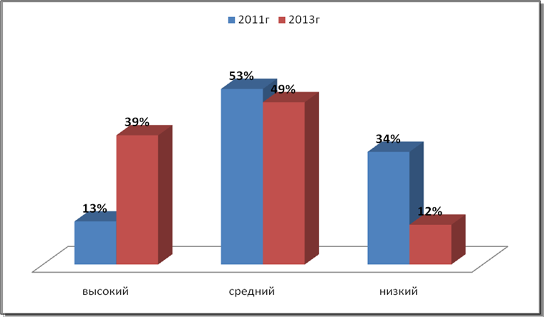
- Положительные моменты по изучение разных аспектов адаптации Опросник «Адаптивность» (МЛО) (приложение 6)
Основная шкала методики — «Личностный адаптационный потенциал» (ЛАП) содержит информацию о поведенческой регуляции и коммуникативном потенциале человека и позволяет дифференцировать людей по степени устойчивости к воздействию психоэмоциональных стрессоров. А также шкалы «Нервно-психическая устойчивость» (НПУ), «Коммуникативные способности» (КС), «Моральная нормативность» (МН) и «Шкалу коррекции» (Д). Методика позволяет решать задачи прогнозирования поведения в экстремальных ситуациях и выявлять людей с высокой толерантностью к стрессогенным факторам лабильностью психических процессов, необходимой для успешной адаптации к изменяющимся условиям жизни и деятельности.
Результаты представлены в табл. 2 (приложение 5)

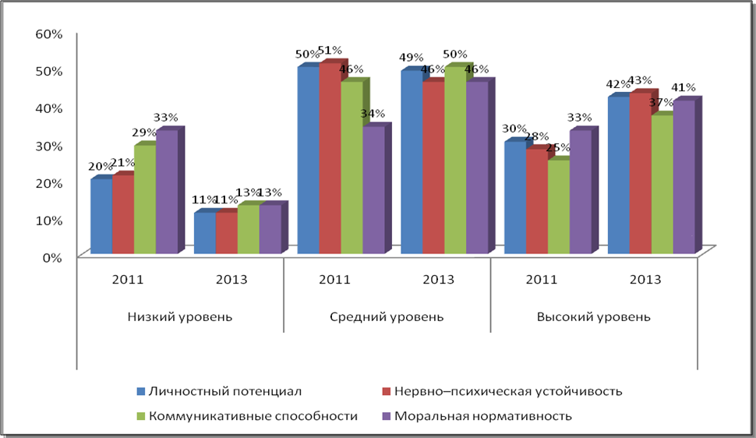

3. Улучшение показателей психологического климата в классных коллективах образовательного учреждения – на 19%.
В качестве диагностического средства был использован тест «Оценка уровня социально-психологического климата в школьном коллективе», автор А.Н. Лутошкин. (приложение 8)
Результаты представлены в табл. 3 (приложение 5)
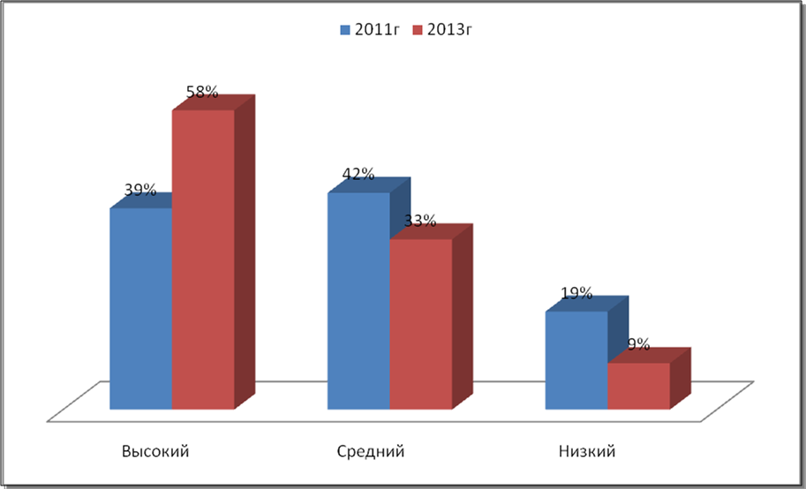

4.Положительная динамика сформированности коммуникативной компетентности подростков составила 19%.
Для анализа полученных результатов была использована «Диагностика коммуникативных навыков подростка», автор Т. Гордон, согласно которой, компетентность в общении характеризуется позицией «на равных», без давления сверху и без зависимости. (приложение 9)
Результаты представлены в табл. 4 (приложение 5)
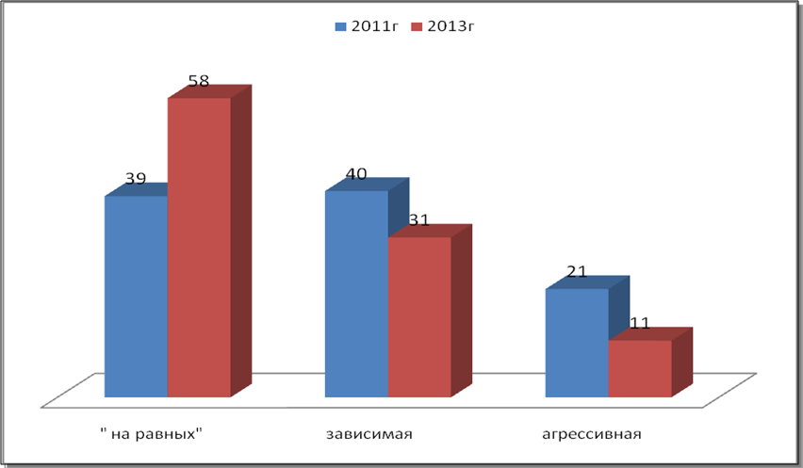
5.Повышение уровня компетентности родителей на 24 % в вопросах воспитания толерантного поведения школьников.
Для диагностики уровня компетентности родителей в вопросах воспитания толерантного поведения школьников были использованы диагностические материалы Андреева В.И. (приложение 7)
Результаты представлены в табл. 5 (приложение 5) и на рис.1.
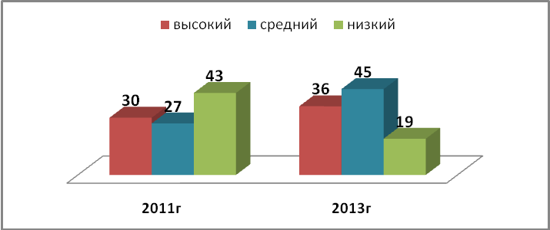
6.Повышение уровня психологической культуры и психологической компетентности обучающихся, результатом чего являются:
- призеры и участники городских, окружных, всероссийских конкурсов с исследовательским характером:
- 5 место в командном туре всероссийской дистанционной олимпиады по психологии «Эйдос» (среди 8-9 классов) , 2011 г.;
- призер VI межрегионального фестиваля исследовательских работ «Открытие мира» общероссийской детской общественной организации «Малая академия наук «Интеллект будущего» (3 место), 2013г.;
- призеры
- Эффективность проекта подтверждается количественными показателями:
У подростков, родителей, педагогов отмечается заинтересованность в значимой деятельности. Результаты представлены в табл. 6, рис.1 (приложение 5)
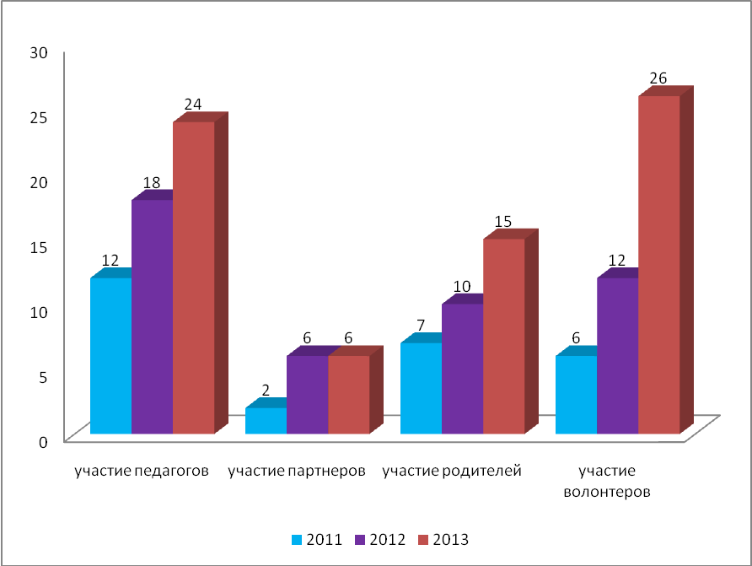

Таким образом, по результатам промежуточного среза мы видим значительное увеличение уровней показателей толерантной позиции и развития коммуникативных качеств обучающихся.
Практические результаты, достигнутые в процессе двухлетней работы с обучающимися, показали возможности более широкого применения данного проекта. Данная Модель имеет многоадресную и многоцелевую направленность. Конечный результат показал эффективность работы по данной проблеме, а внедрение Модели создает положительные условия и преимущества в воспитании подростков.

6.3. Применение проекта в других ОУ
Результаты работы по реализации и внедрению данного проекта распространяются на муниципальном, региональном, российском уровнях.
На муниципальном уровне:
- Участие на муниципальном молодежном конкурсе «Золотое будущее Югры - 2013» в номинации «Специалист в области социального управления».
Тема социального проекта «Толерантная территория образовательного учреждения» (награждена дипломом участника) http://www/doinhmao.ru\molod \ZBU\;
- Проведение on-line мероприятия с педагогами города «Разработка и проведение дистанционного мероприятия – вебинара «Сто дорог – одна моя!» с использованием «кейс-технологий», МУ «Центр развития образования» Отдел развития инновационных процессов в образовании, г Нижневартовск, 2011г.;
- Призеры дистанционного конкурса «Педагогические инициативы – 2011» (2 место) в составе команды «Снайперы», в номинации «Самый активный участник дистанционных мероприятий» (Приказ МБУ «Центр развития образования города Нижневартовска от 02.12.2011 №133);
- Обобщение опыта на городском методическом объединении педагогов-психологов и социальных педагогов «Использование интерактивных технологий в деятельности педагога-психолога как средства формирования ключевых компетенций старшеклассников», 2011г.;
На региональном и всероссийских уровнях:
- Призер (3 место) межрегионального фестиваля исследовательских работ «Открытие мира» общероссийской детской общественной организации «Малая академия наук «Интеллект будущего», Юртина Ксения, 2013г.
- Выступление на региональной научно-практической конференции «Инновационные подходы к организации учебно-воспитательного процесса» с докладом: «Интерактивные технологии в деятельности педагога-психолога как средства формирования ключевых компетенций старшеклассников», Ишим 2012 г.
- Создан персональный собственный сайт педагога – психолога МБОУ «СОШ №22» города Нижневартовска (http://psicholog22.ucos.ru)
- Результаты исследования опубликованы в научно-методических сборниках (в количестве 8 публикаций) Ишимского государственного педагогического института им. П.П.Ершова и в журналах «Педагогические науки» № 2 (24), 2007г., «Профессионал. Мастер-класс» № 4, 2007г., изданных в г. Москва;
6.4.Перспективы дальнейшего развития проекта

Данный проект актуален и значим для муниципальной системы образования. Он позволит:
- объединить усилия педагогического сообщества в решении проблем духовно-нравственного воспитания;
- апробировать данную Модель в деятельности Ресурсного сетевого центра в новых условиях внедрения ФГОС;
На наш взгляд, дальнейшая реализация проекта необходима и должна быть направлена на вовлечение школьников в клубную деятельность с других образовательных учреждений и расширение городского волонтерского движения.

Литература
- Андрияхина, Н.В. Толерантность учителя [Текст] //Классный руководитель № 4 – 2006.
- Анцупов, А.Я. Профилактика конфликтов в школьном коллективе [Текст]– М., 2003.
- Бондырева, С.К. Толерантность [Текст] \\Учебно-методическое пособие/- М.: 2003.
- Кожухарь, Г.С. Проблема толерантности в межличностном общении [Текст]//Вопр. психол. №2. - 2006 .
- Недорезова, Н.В. Толерантность в межличностном общении старшеклассников [Текст] – М., 2005.
- Погодина А.А. Толерантность: термин, позиция, смысл, программа// интернет // http://www.lseptember.ru/ru/his/2002/l l/2.htm
- Солдатова, Г.У Практикум по психодиагностике и исследованию толерантности [Текст]– М.: МГУ им. М.В. Ломоносова, 2004.
- Солдатова, Г.У Жить в мире с собой и другими [Текст] – М.,2004.
- Степанов, П.В. Педагогические условия формирования толерантности у школьников-подростков [Текст] – М., 2005.
- Степанов, П.В. Воспитание толерантности у школьников: теория, методика, диагностика [Текст].- М., 2003.
- Фопель, К. Сплоченность и толерантность в группе. Психологические игры и упражнения [Текст] – М.: Генезис, 2006.
- Фалькович, Т.А. Подростки ХХI века. Психолого-педагогическая работа в кризисных ситуациях [Текст] - М.,2003.
- Цуканова, А.П. Толерантность в структуре социально-психологической адаптации личности [Текст] \\ Автореф. канд. психол. наук. – Хабаровск, 2006.

Статьи и публикации в журналах
- Профессионально-педагогическая компетентность как интегральная характеристика личности молодого учителя в системе современного образования [Текст] \\ К.С. Хакимова\ Профессионал-мастер,- М., 2007.-№4. - с.18-20
- Профессионально-педагогическая компетентность как интегральная характеристика личности молодого учителя в системе современного образования[Текст] \\ К.С. Хакимова\ Педагогические науки, - М.,2007. – №2(24). – с.199-201
- Интерактивные технологии как средства формирования профессионально-педагогической компетентности молодых учителей[Текст] \\ К.С. Хакимова\Сборник материалов региональной научно-практической конференции, - Ишим: Изд-во ИГПИ им.П.П. Ершова, 2008. – с.134-138.
- Педагогические условия и факторы, влияющие на формирование профессионально-педагогической компетентности молодого учителя [Текст] \\ К.С. Хакимова\ Сборник материалов региональной научно-практической конференции, - Ишим: Изд.: ИГПИ, 2007. – с.72-75
Законодательные материалы
- Декларация принципов толерантности [Текст]. - ЮНЕСКО, [1995]
- Конституция Российской Федерации [Текст]. — М.: Приор, [2001]
- Об образовании [Текст] \\Федеральный государственный образовательный стандарт начального общего образования … [Закон РФ от 10.07.1992г. № 3266-1]
- О противодействии экстремисткой деятельности [Текст] \\ ФЗ от 25.07.2002 № 114-ФЗ [2002]
- О Межведомственной комиссии Ханты-Мансийского автономного округа – Югры по противодействию экстремистской деятельности [Текст] \\ Постановление Губернатора Ханты-Мансийского автономного округа – Югры от 14.05.2007 №79[2007]
- Об утверждении комплексных мер по гармонизации межэтнических отношений в городе Нижневартовске на 2008 – 1010годы [Текст] \\ Постановление главы города от 22.10.2008 №1482 [2008]
- О мерах по профилактике экстремизма в общеобразовательных учреждениях города [Текст] \\ Приказ директора департамента образования города от 29.12.2010 [2008]

